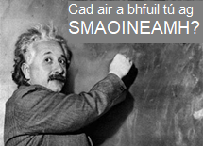

Smaointeoireacht Iltreoch - Gníomhaíocht

Críochnaigh na líníochtaí thíos:

